متوسطة ابن حوقل بواسماعيل السنة الدراسية: 2023/2024
امتحان تجريبي في مادة العلوم الفيزيائية والتكنولوجيا
المستوى : الرابعة متوسط المدة : ساعة ونصف
الوضعية الأولى :
يتميز غاز ثنائي الهيدروجين بعدد من الخصائص الهامة التي تؤهله أن يكون وقود المستقبل فهو وقود نظيف و آمن بيئيا ولا يطلق غازات ضارة و يمتلك طاقة عالية . إذ يمكن الحصول عليه بعدة طرق .
في حصة الأعمال المخبرية طلب الأستاذ من تلاميذه تحضير غاز ثنائي الهيدروجين مخبريا بطريقتين مختلفتين انطلاقا من محلول حمض كلور الماء (H⁺ + Cl⁻) و طرح عليهم بعض الأسئلة.
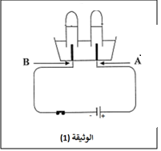
الطريقة (1):
وضع محلول حمض كلور الماء في وعاء التحليل الكهربائي مسرياه من الغرافيت ثم حقق التركيب التجريبي الموضح في الوثيقة (1) .
بعد غلق القاطعة انطلق غاز ثنائي الهيدروجين عند مسرى وعند المسرى الأخر انطلق غاز أزال لون كاشف النيلة .
1/ عند أي مسرى ينطلق غاز ثنائي الهيدروجين؟
2/ سًم الغاز المنطلق عند المسرى الآخر؟ و اكتب صيغته الكيميائية.
3/ اكتب المعادلة كيميائية الحادثة عند كل المسرى.
الطريقة (2):
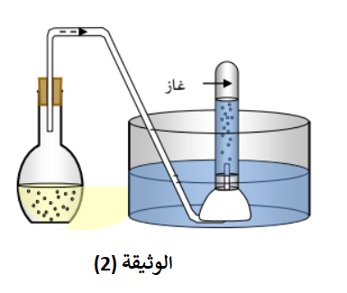
سكب كمية مناسبة من محلول حمض كلور الماء على برادة الحديد(Fe) الوثيقة (2) فانطلق غاز ثنائي الهيدروجين و تشكل محلول شاردي لونه أخضر فاتح.
1/ أكتب المعادلة الكيميائية بالصيغة الشاردية للتفاعل الحادث ، مع ذكر الحالة الفيزيائية .
2/ سم المحلول الشاردي الجديد و اقترح تجربة تبين من خلالها كيفيتم الكشف على شوارده.
3/ اذكر ثلاث احتياطات أمنية على الأقل ، اتخذها الأستاذ عند استعماله حمض كلور الماء .
الوضعية الثانية :
الكهرباء شكل من أشكال الطاقة الناتجة عن وجود جسيمات دقيقة تحمل شحنات كهربائية ، تنشأ نتيجة تراكم الشحنات الكهربائية و من خلال حركة الالكترونات و تدفقها في جسم ناقل .وللتعرف عن أنواع الكهرباء فوج استاذ العلوم الفيزيائية تلاميذه الى فوجين و قدم لهم الوسائل المناسبة .
الفوج الأول:
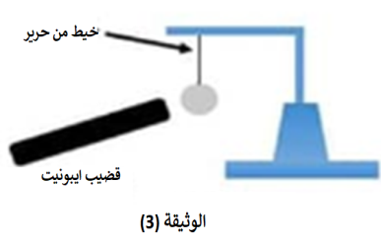

دلك قضيب الايبونيت بقطعة صوف وقرًبه من الكريًة (B) مصنوعة من البوليستيرين و مغلًفة بورق الألمنيوم متعادلة كهربائيا دون أن يلامسها الوثيقة (3).
- حدد نوع شحنة قضيب ايبونيت المدلوك .
- صف ما يحدث للكريًة (B) مع الشرح.
- حدّد طريقة تكهرب الكريّة(B) .

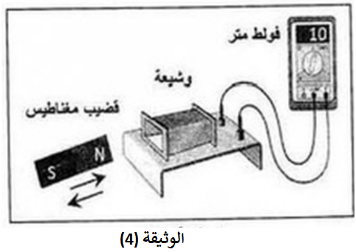
الفوج (2):
حرّك قضيبا مغناطيسيا ذهابا إيابا باتجاه وجه وشيعة موصولة بجهاز فولط متر رقمي فأشار إلى القيمة v10 كما تبيّنه الوثيقة (4).
- ما طبيعة التّيار الكهربائي الذي ينتجه هذا التجهيز ؟ وأعط رمزه .
- ما الظّاهرة الكهربائية المعتمد عليها لإنتاج هذا التّيار؟
- احسب التوتر الأعظمي U_{max}.

الوضعية الإدماجية:
تستعمل الطائرات المروحية لإيصال المساعدات الإنسانية في صناديق إلى المناطق المنكوبة و المعزولة.
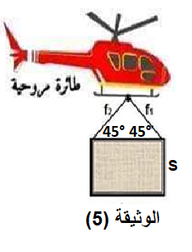
- تحمل مروحية صندوق (S)كتلته kg200 باستعمال حبلين (f₂) (f₁) وأثناء العملية علق الحبل في بكرة الانزال (الصندوق في حالة توازن) كما توضحه الوثيقة (5).
يطبق الحبلين قوتين شدة كل منهما N1500.

- اذكر القوى المؤثّرة على الصندوق ثم مثّلها باستعمال سلم الرسم التالي :
1Cm 1000N
علما أن g=10N/Kg.

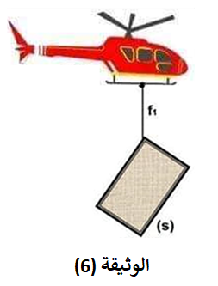
- أثبت بيانيا أن الصندوق في حالة توازن .

- فجأة انقطع الحبل ( f₂ ) و بقي الصندوق مشدود بالحبل ( f₁ ) كما توضحه الوثيقة (6)
- حدد القوى المؤثرة على الصندوق في هذه الحالة.
- اذكر شرطا توازن الصندوق .

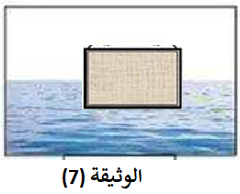
- بعد مدة انقطع الحبل الآخر( f₁ ) و سقط الصندوق في النهر بقى طافيا فوق سطح الماء الوثيقة (7)
- مثل القوى المؤثرة على الصندوق في هذه الحالة باستعمال نفس السلم السابق.
- فسّر سبب طفو الصندوق في النهر.

بالتوفيق للجميع

